Установка и настройка клиента Trueconf

Для подключения к видеоконференции проводимой на сервере Корпорации МСП необходимо скачать, установить и настроить программный клиент системы видеоконференцсвязи TrueConf.

- Откройте гостевую страницу сервера Корпорации МСП http://conf.corpmsp.ru/

- Выберите дистрибутив клиента в зависимости от вашей операционной системы и следуйте подсказкам гостевой страницы.

Тест правильности подключения и настройки оборудования

- Нажмите на «Войти», далее введите логин (TrueConf ID) и пароль полученный от организатора конференции. Нажмите кнопку «ОК». После соединения с сервером – появится адресная книга с участниками конференции.

- Нажмите кнопку
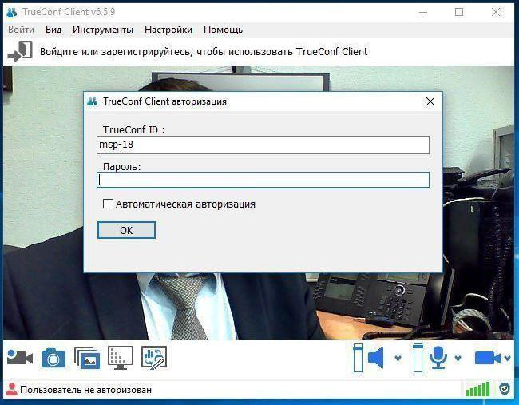

«настройки», в действиях 1,2,3 проверьте что выбрано именно то оборудование (камера, микрофон, динамики), которое будете использовать.
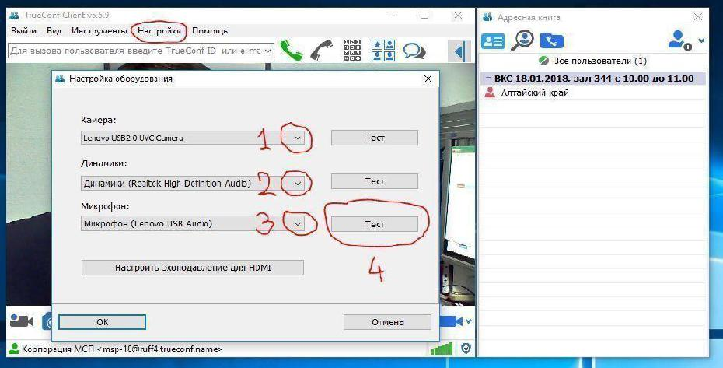

- Нажмите на кнопку «Тест» микрофона (действие 4).

- Проверьте галочки

(ВКЛЮчить подавление эхо и ОТКЛЮчить АРУ).

- Нажмите «Начать тест»

- Произнесите слова в микрофон и послушайте свой голос в динамиках. При необходимости отрегулируйте уровень громкости динамиков и

уровень чувствительности микрофона.

- Если вы слышите свой голос и видите своё изображение в окне клиента, значит всё в порядке, тест окончен.

- Дополнительное тестирование производится (обычно за 10-30 минут) перед началом конференции по договоренности с организатором конференции.
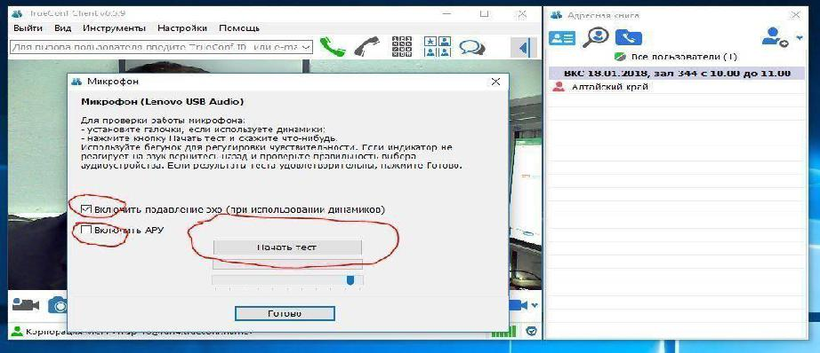

Подключение к видеоконференции.

При поступлении приглашения на участие в видеоконференцсвязи необходимо в указанное время авторизоваться в системе используя логин и пароль, и набрать адрес конференции, указанный в приглашении. Адрес конференции предоставляется в следующем формате: «\c\df15726815» (это пример, реальный адрес будет направлен в приглашении).

Вставить адрес конференции в поле вызова и нажать кнопку вызова - «Зеленая трубка»
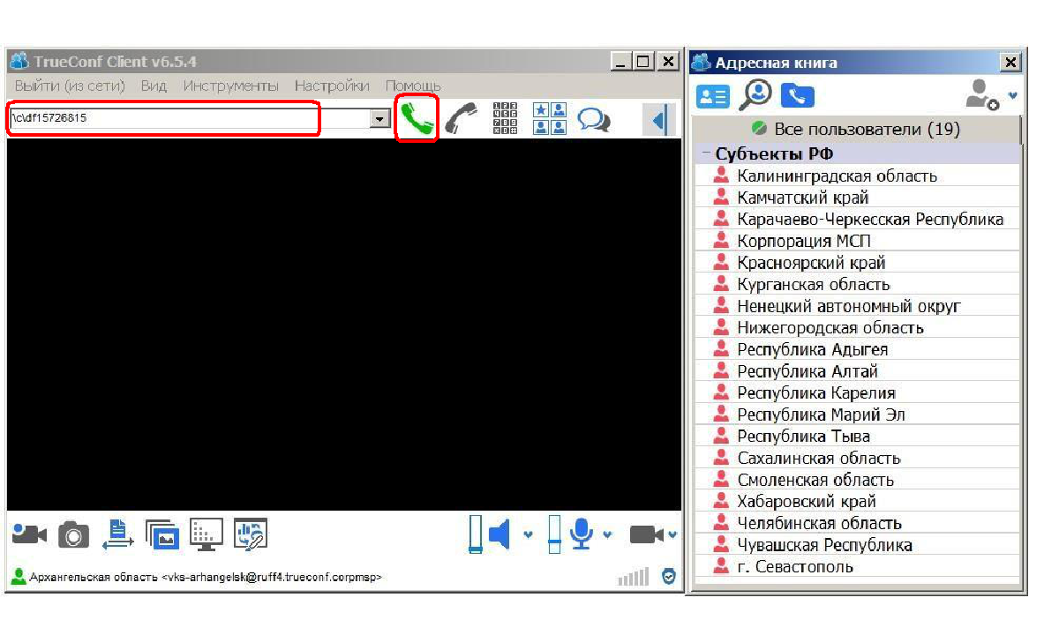

Для исключения ошибки при наборе адреса конференции, рекомендуется, копировать адрес конференции из письма с приглашением и вставлять в поле ввода.
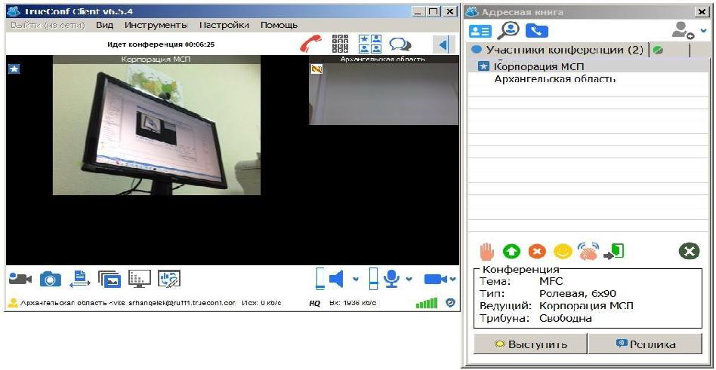

При подключении к конференции в адресной книге появится новая вкладка «участники конференции».

- программе вы видите и слышите только тех участников, которые в данный момент находятся на «трибуне». Для того чтобы выступить на трибуне необходимо подать заявку ведущему нажатием кнопки «Выступить». Ведущему приходит уведомление что вы желаете выступить, и он принимает соответствующее решение принять/отклонить. Ведущий также может самостоятельно вызывать участников на трибуну для доклада – в этом случае уведомление приходит участнику, и уже непосредственно участник принимает соответствующее решение принять/отклонить.

